РОССИЙСКАЯ ФЕДЕРАЦИЯ
Мурманская область

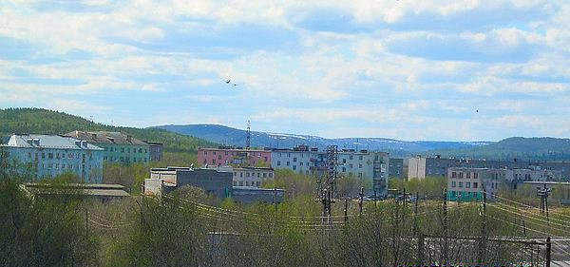
ПАСПОРТ СЕЛЬСКОГО ПОСЕЛЕНИЯ МЕЖДУРЕЧЬЕ КОЛЬСКОГО РАЙОНА МУРМАНСКОЙ ОБЛАСТИ

Общая информация

Численность населения на 01.01.2016 г. составляет - 2318 человек.
Число административно-территориальных единиц: шесть населенных пункта (н.п. Междуречье – 1036 человек, н.п. Мишуково – 251 человек, с. Минькино – 584 человек, н.п. Килпъявр – 312 человек, Белокаменка – 135 человек, Ретинское – 0 человек).
Административный центр: н.п. Междуречье.
Количество избирателей на 01 июля 2016 г.:
- Междуречье – 787;
- Минькино – 348;
- Мишуково – 219;
- Килпъявр – 238;
- Белокаменка – на передано.

- Структура органов местного самоуправления.
Глава сельского поселения, возглавляет администрацию сельского поселения Междуречье Кольского района Мурманской области

Забабурин Юрий Иванович

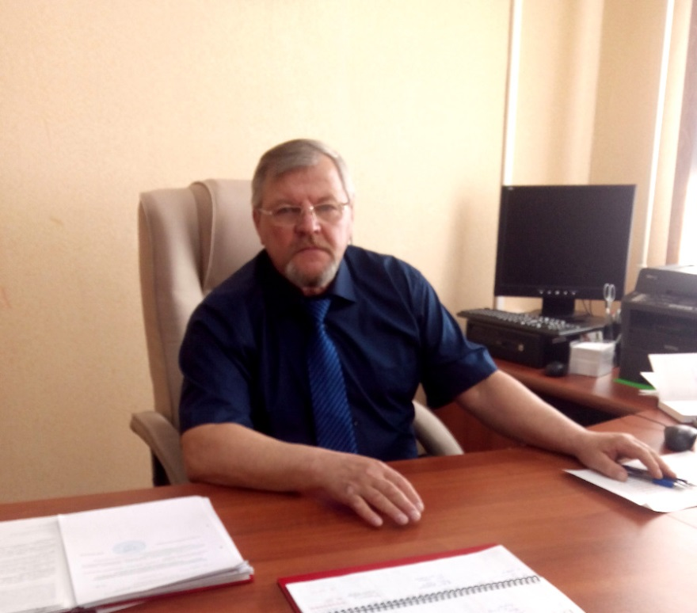

Глава сельского поселения Междуречье Кольского района Мурманской области, председатель Совета депутатов.
Родился 30 мая 1954 года в г. Воронеж.
Образование высшее, в 1973 году окончил Борисоглебское музыкальное училище по специальности баян, в 1981 году окончил Московский государственный институт по специальности культурно – просветительная работа, присвоена квалификация культпрасветработник высшей квалификации, руководитель самодеятельного оркестрового коллектива
С 16.08.1973 по 01.11.1973 года – директор ДМШ с. Воробьёвка, Бутурлиновского района, Воронежской области;
С 01.11.1973 по 21.11.1975 года - служба в рядах СА.
С 21.11.1975 по 23.08.1981 года - преподаватель по классу баян, ДМШ № 2 Центрального района г. Воронежа;
С 25.08.1981 по 03.08.1985 года - преподаватель струнно-щипковых инструментов в ЯАССР, Булунский р-он, с. Кюсюр, ДМШ;
С 04.08.1985 по 01.09.1986 года - принят по переводу на должность художественного руководителя центрального дома культуры Междуреченского культурно-спортивного комплекса в н.п. Междуречье Кольского района Мурманской области;
С 01.09.1986 по 01.09.1995 года - преподаватель МОУДОД Междуреченской ДМШ по классу баяна, домры и гитары;
С 01.09.1995 по 10.05.2017 года - переведен на должность директора МОУДОД "Междуреченская ДМШ";
С 10.05.2017 года – глава сельского поселения Междуречье, также исполняет полномочия председателя Совета депутатов и возглавляет администрацию. Назначен на должность Главы сельского поселения решением совета депутатов сельского поселения Междуречье Кольского района Мурманской области 10.05.2017 года № 26/2.Срок полномочий истекает в сентябре 2020 года.
Женат, двое детей.
Сторонник партии «Единая Россия»
Контакты: рабочий телефон - 8 (81553) 44-218, мобильный телефон –
8-921-175-93-62.
Исполнительно-распорядительный орган.

Заместитель главы администрации – Великий Виктор Александрович, контакты: раб.тел. 8 (81553) 44-226 , моб.тел. 8-902-133-42-58.

Структура администрации.

Глава сельского поселения | Забабурин Юрий Иванович | 44-218
Заместитель главы администрации | Великий Виктор Александрович – муниципальный служащий | 44-226
Ведущий финансист | Богомолова Валентина Петровна | 44-490
Специалист 1 категории - бухгалтер | Кильдюшова Наталья Маликовна - муниципальный служащий | 44-490
Ведущий специалист – юрисконсульт | Васянкин Антон Витальевич –  муниципальный служащий | 44-374
Специалист 1 категории | Павлова Елена Николаевна –  муниципальный служащий | 44-374
Специалист 1 категории | Косинова Евгения Николаевна - муниципальный служащий | 44-374
Инспектор ВУС | Черевко Нина Николаевна | 44-490
Экономист | - | -

Представительный орган.
Совет депутатов сельского поселения Междуречье Кольского района Мурманской области
Наименование.
Срок полномочий – 5 лет.
Установленная численность депутатов – (в соответствии с Уставом сельского поселения) 10 человек, кворум 6 человек.
Дата избрания представительного органа – 13 сентября 2015 года.
Руководитель представительного органа сельского поселения:
Забабурин Юрий Иванович (одновременно является главой сельского поселения Междуречье Кольского района Мурманской области), избран из состава Совета депутатов, работает на постоянной основе;
Телефоны: служебный – 8 (81553) 44-218;
приемной - 8 (81553) 44-374;
мобильный – 8-921-175-93-62.

Заместитель руководителя представительного органа сельского поселения: -
работает на непостоянной основе;
телефоны: служебный (прямой) -;
приемной ________________________;
мобильный телефон***.

Число постоянных депутатских комиссий: 4;
Наименование постоянных депутатских комиссий:
- Комиссия по вопросам бюджета и налогов (решение № 1/5 от 07.10.15) – председатель Яковлева Т.В.;
- Комиссия по вопросам ЖКХ, благоустройства и градостроительства (решение № 1/5 от 07.10.15) – председатель Шустрова Г.А.;
- Комиссия по вопросам нормотворчества (решение № 1/5 от 07.10.15) – председатель Багаветдинова Т.Н.;
- Комиссия по социальным вопросам (решение № 1/5 от 07.10.215) – председатель Забабурин Ю.И.
Фракции политических партий в составе представительного органа отсутствуют**:

Сведения о депутатах (по таблице):

Фамилия, имя, отчество | Дата рождения | Сведения об образовании.  (уч. заведение, год окончания, специальность по диплому) | Место работы, занимаемая должность | Опыт работы в статусе депутата (лет) | Принадлежность к политической  партии, общественному объединению | Кем выдвинут в состав представительного органа (иной способ выдвижения) | Контакты
Забабурин  Юрий  Иванович | 30.05.1954 | Московский государственный институт культуры, 1981 г.  культпросвет, работник высшей квалификации, дирижер оркестров русских народных инструментов | Глава сельского поселения Междуречье | 5 лет | Сторонник партии «Единая Россия» | Самовыдвижение | 8-921-175-93-62
Яковлева Татьяна Викторовна | 22.10.1959 | Техникум Советской торговли, 1978 г.  продавец прод. товаров | МУП "Лавна"  Мастер водопроводного хозяйства | 3 | Сторонник партии «Единая Россия» | "Единая Россия" | 8-921-163-06-45
Хоткин Валентин Валерьевич | 28.01.1974 | Морской колледж им. Месяцева, 1986, морской судоводитель | водитель-экспедитор | больше 5 лет | Член партии «Справедливая Россия» | "Справедливая Россия" | 8-921-280-95-59
Багаветдинова  Татьяна  Николаевна | 15.12.1979 | Московский гуманитарно-экономический институт, 2002 г. юриспруденция | Директор МБУК "Междуреченский СДК" | 1 | Не партийная | Самовыдвижение | 8-921-289-97-88
Ионесий  Елена  Ивановна | 03.02.1960 | Бельцкий государственный педагогический институт им. А. Руссо, 1981 г.  учитель французского языка  Мурманский государственный педагогический институт, 1999 г. Учитель истории | МОУ "Междуреченская СОШ", учитель истории | 1 | Сторонник партии «Единая Россия» | Коллектив  Междуреченской средней общеобразовательной школы | 8-911-301-66-21
Шустрова Галина Андреевна | 17.04.1949 | - | ООО «Маяк», генеральный директор | 3 | Не партийная | Само-выдвижение | 8-921-044-30-06
Черемуш  Ирина  Николаевна | 23.08.1978 | ВГМХ им. Верещагина Н.В., 2005 г.  Санкт-Петербургская академия экономики и управления, 2011 г. | ООО "Полярная звезда" и.о. начальник цеха животноводства | 1 | Сторонник партии "Единая Россия" | "Единая Россия" | 8-953-757-46-61
Алексеев  Эдуард  Николаевич | 21.01.1976 | ФГОУ ВПО "Санкт-Петербургский государственный университет культуры и искусств", 2007 г.  музеевед, менеджер антикварной, выставочной и коллекционной деятельности  Мурманский государственный педагогический университет, 2004 г. преподаватель дошкольной педагогики и психологии. | ООО "РК"Поляр-ное море+"  Курьер | 1 | Член партии "Единая Россия" | "Единая Россия" | 8-921-283-70-03

Сводная информация о депутатах по состоянию на 01 января 2016 года
Всего депутатов |  | 8
из них:  работает на постоянной основе |  | 1
Высшее |  | 5
в т.ч. | юридическое | 1
 | экономическое | 1
 | по специальности «государственное и муниципальное управление» | -
 | другие | 4
Неоконченное высшее |  | -
Среднее профессиональное |  | 1
Среднее |  | 1
Женщины |  | 5
Мужчины |  | 3
до 30 лет |  | -
30-39 лет |  | 2
40-49 лет |  | 2
50-59 лет |  | 2
60 лет и старше |  | 2
до 1 года |  | -
от 1 года до 5 лет |  | 6
от 5 лет до 10 лет |  | 2
от 10 лет и более |  | -
Работники бюджетной сферы |  | 2
Предприниматели |  | 1 | -
Наемные работники коммерческих небюджетных организаций |  | 2
Наемные работники некоммерческих небюджетных организаций |  | 1
Пенсионеры |  | -
Учащиеся |  | -
Безработные |  | -
Военнослужащие |  | -
Иные |  | 2
Являются членами или сторонками политических партий |  | 5
в т.ч. | Единая Россия | 5
 | КПРФ | -
 | ЛДПР | -
 | Справедливая Россия | 1
 | Партия пенсионеров | -
 | Иные | 2

Контрольно - счетный орган в сельском поселении Междуречье отсутствует.
- Местные отделения политических партий на территории сельского поселения отсутствуют.
- Крупные общественные объединения и организации в сельском поселении Междуречье отсутствуют.
- Территориальная избирательная комиссия в сельском поселении Междуречье отсутствует.
- Крупные предприятия:
Наименование учреждения | Адрес | ФИО руководителя | Контактные телефоны
ООО «Полярная звезда» | н. п. Междуречье, д. 3а | Ильин Александр  Андреевич | 8 (81553) 44-2-46
ООО "РК"Полярное море+" | с. Минькино, д. 150б | Загоровский Владимир Николаевич | 8 (8152) 69-00-17

- Сведения о иных руководителях социально-значимых организаций.
№  п/п |  | Населенный пункт |  |  | Наименование объекта | Адрес и телефон
1 | н.п. Междуречье |  |  |  | МБУК "Междуреченский сельский дом культуры" директор – Кулыбко Андрей Александрович | н.п. Междуречье, д. 4а, тел.: 44-2-52
 |  |  |  |  | Филиал МУК "Межпоселенческая библиотека Кольского района" Междуреченская сельская библиотека заведующая – Шишканева Оксана Ренатовна | н.п. Междуречье, д. 11, тел.: 44-4-95
 |  |  |  |  | МДОУ "Детский сад № 22", и.о. исполняющий обязанности заведующего – Корешкова Ирина Владимировна | н.п. Междуречье, д. 7а, тел.: 44-2-27
 |  |  |  |  | МБОУ "Междуреченская средняя общеобразовательная школа", директор – Нагорнова Ольга Анатольевна | н. п. Междуречье, д. 5а, тел.: 44-2-17
 |  |  |  |  | ГОБУЗ Кольская ЦРБ. Амбулатория Междуречье, врач общей практики – Гуцу Петр Сергеевич. | н.п. Междуречье, д. 11, тел.: 44-2-49
 |  |  |  |  | ФГУП "Почта России" ОПС Междуречье, начальник отделения – Филенко Лидия Григорьевна. | н. п. Междуречье, д. 3, тел.: 44-2-47
 |  |  |  |  | МБУДО "Междуреченская детская музыкальная школа" директор – Данченко Алина Александровна. | н.п. Междуречье, д. 2а, тел.: 44-4-48
 |  |  |  |  | МУП "Лавна" директор – Терещенко Николай Николаевич. | н.п. Междуречье, д. 3, тел.: 44-3-30
2 | н.п. Мишуково |  |  |  | МДОУ "Детский сад № 71", заведующий – Козлова Ольга Павловна. | н.п. Мишуково, д. 2А, тел.: 44-271
 |  |  |  |  | ФГУП "Почта России" ОПС Мишуково, начальник отделения – Старкова Светлана Вадимовна. | н.п. Мишуково, д. 2А, тел.: 44-2-36
 |  |  |  |  | ГОБУЗ Кольская ЦРБ. ФАП Мишуково, фельдшер – Велигура Маргарита Владимировна. | н.п. Мишуково, д. 19, тел.: 44-2-10
 |  |  |  |  | Филиал МУК "Межпоселенческая библиотека Кольского района" Мишуковская сельская библиотека | н.п. Мишуково, д. 2а, тел. Нет
3 | с. Минькино |  |  |  | ФГПУ "Почта России" ОПС Минькино, начальник отделения – Алексеева Ольга Владимировна. | с. Минькино, д. 150а, тел.: 45-4-24
 |  |  |  |  | Филиал МУК "Межпоселенческая библиотека Кольского района" Минькинская сельская библиотека | с. Минькино, д. 150б, тел.: 8-81553-44459
 |  |  |  |  | Передвижной ФАП от ГОБУЗ Кольская ЦРБ. Амбулатория Междуречье, врач общей практики – Гуцу Петр Сергеевич.
 |  |  |  |  | ГОБОУ Минькинская специальная (коррекционная) общеобразовательная школа-интернат, директор – Почуева Людмила Михайловна,  дошкольная группа "Смешарики". | с. Минькино, тел.: 48-85-49
4 | п. Килп-Явр |  |  |  | Передвижной ФАП от ГОБУЗ Кольская ЦРБ. Амбулатория Междуречье, врач общей практики – Гуцу Петр Сергеевич.
 |  |  |  |  | МОУ Килпъяврская СОШ имени А.С. Хлобыстова муниципального образования Кольский район Мурманской области, директор – Власенко Чеслава Константиновна  Группа дневного пребывания. | п. Килп-Явр, ул. Небольсина, д. 12, тел.: 46-2-48
5 | с. Белокаменка |  |  |  | Филиал МУК "Межпоселенческая библиотека Кольского района" Белокаменская сельская библиотека | с. Белокаменка,  д. 48
 |  |  |  |  | МБУК "Междуреченский СДК" директор – Кулыбко Андрей Александрович | с. Белокаменка,  д. 48
 |  |  |  |  | МДОУ Детский сад № 71 (филиал) | с. Белокаменка,  д. 48

- Лидеры общественного мнения (ЛОМы) в сельском поселении Междуречье отсутствуют.
Официальные документы публикуются: в газете "Кольское слово", учредителем является – Совет депутатов МО Кольский район, администрация Кольского района; обнародуются в библиотеках и на сайте сельского поселения Междуречье www.adm-mo.ru.

